Bubble sort và Benchmark C++ :

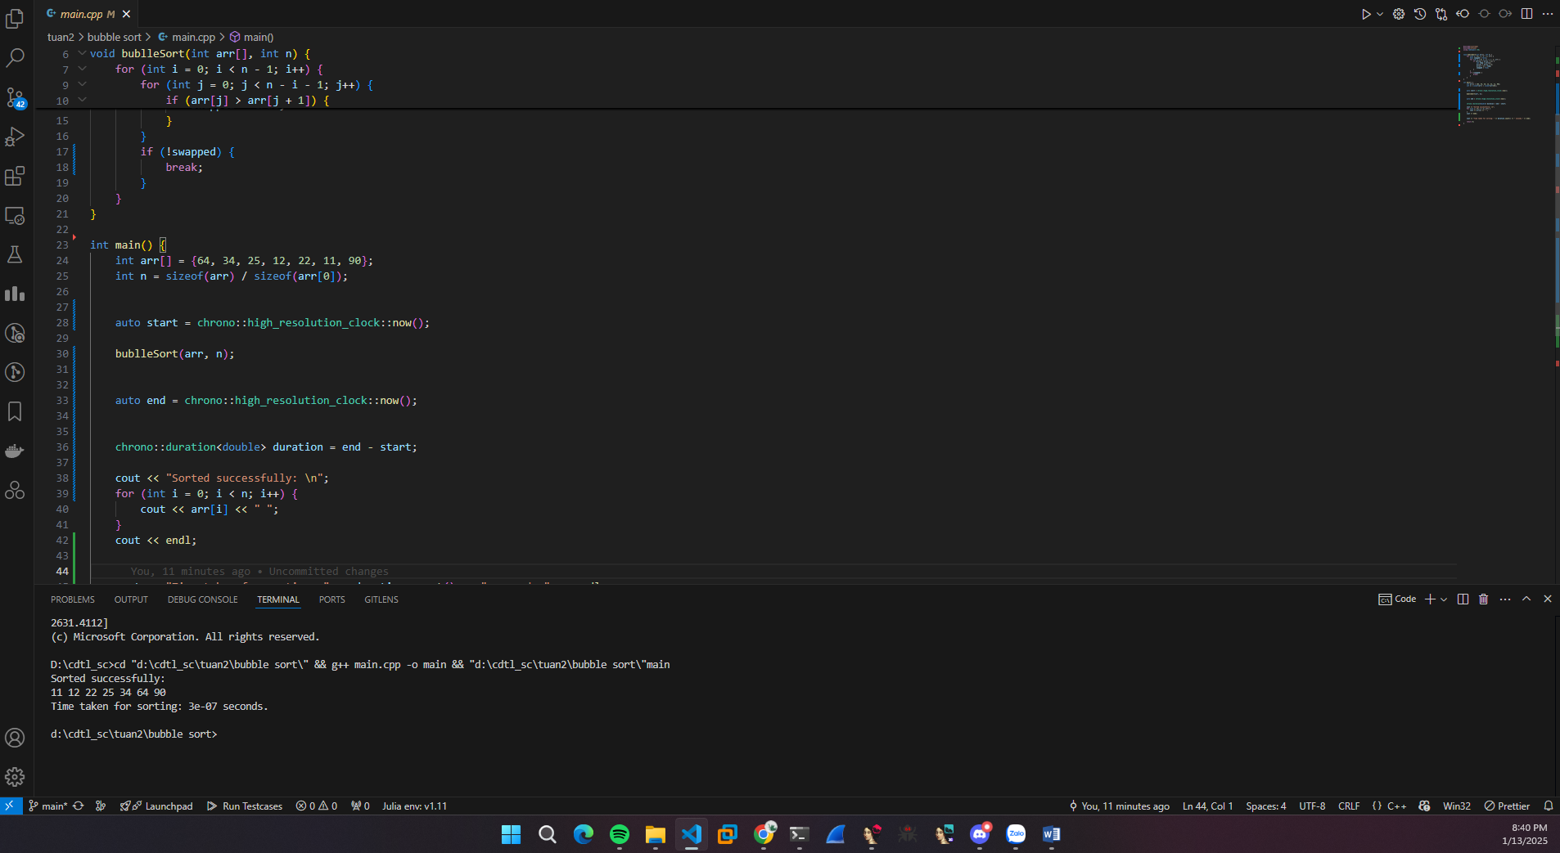

Bubble sort và Benchmark PYTHON :

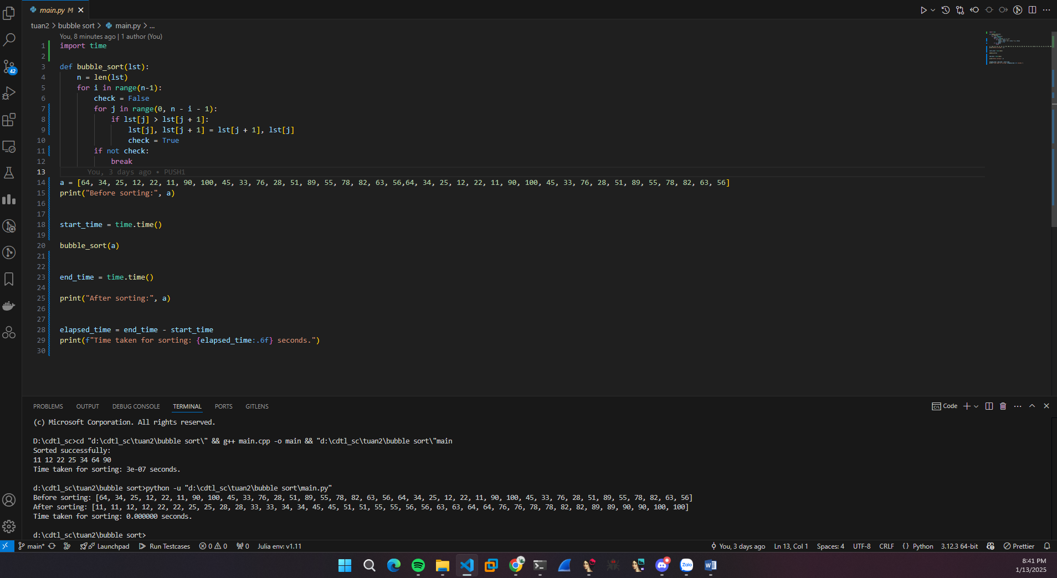

Bubble sort và Benchmark Julia:

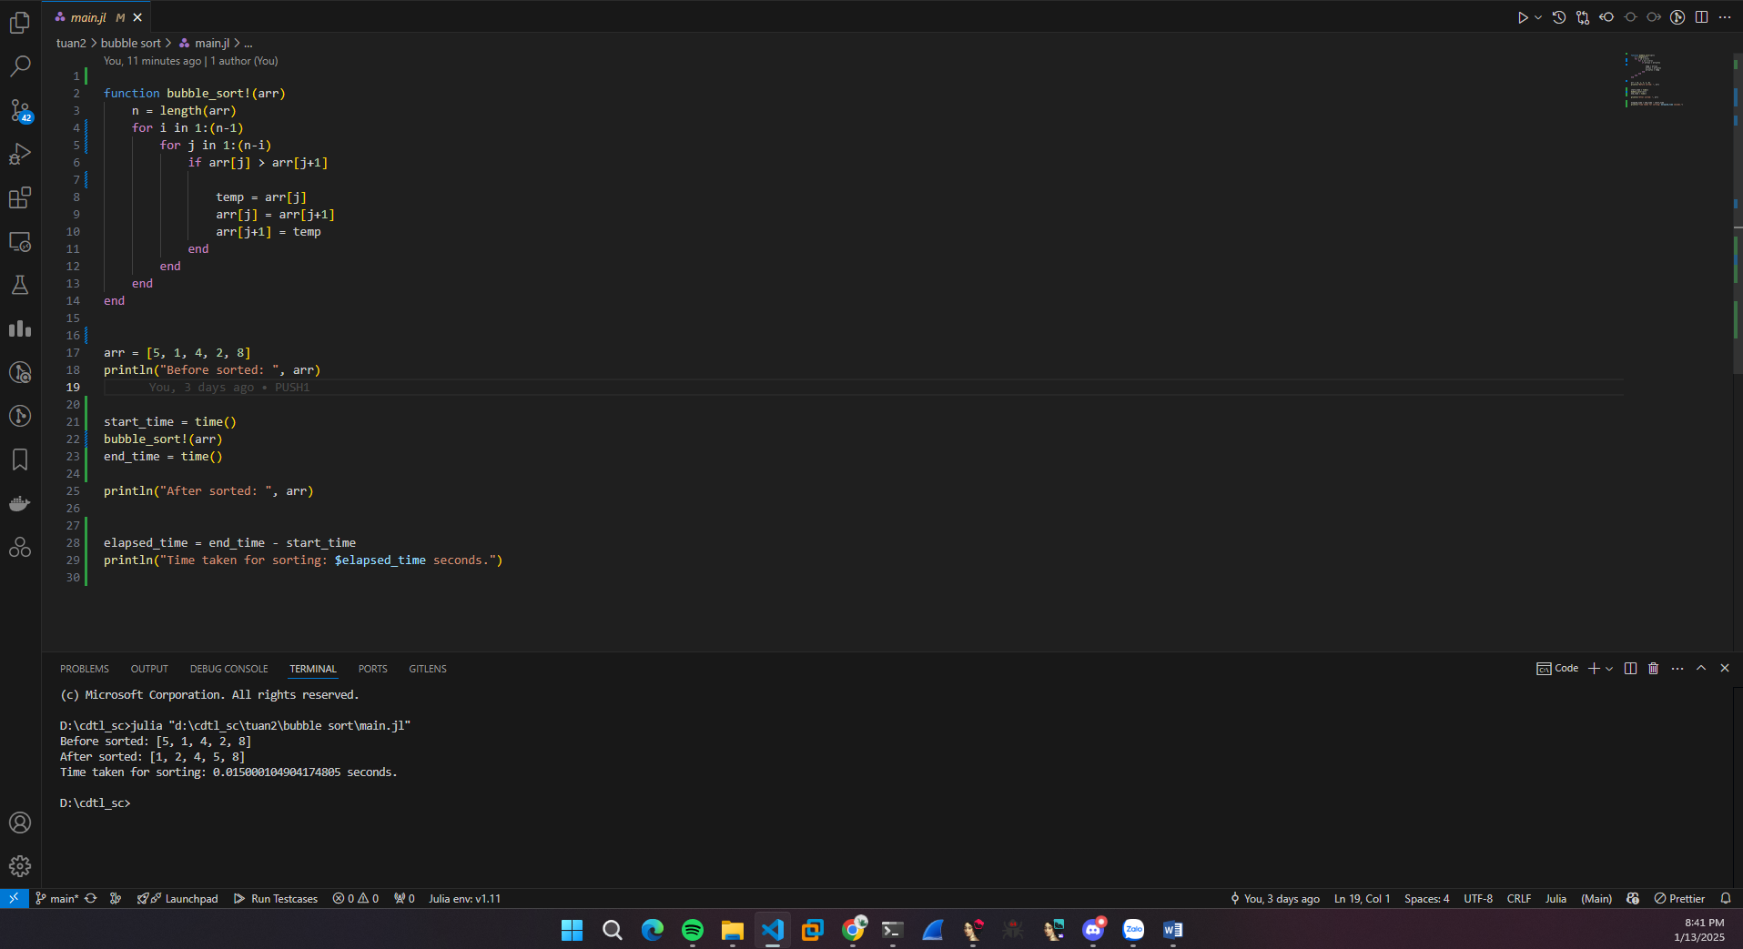

Insertion Sort và Benchmark C++ :

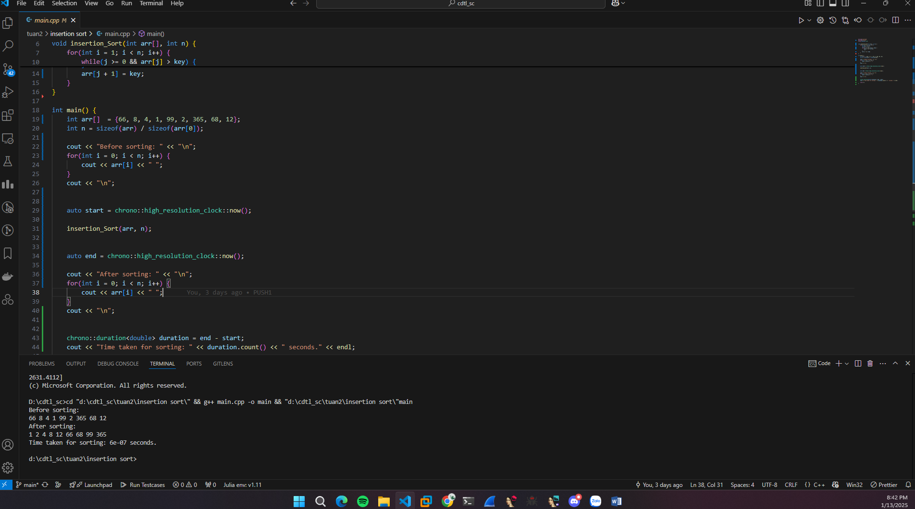

Insertion Sort và Benchmark Python :

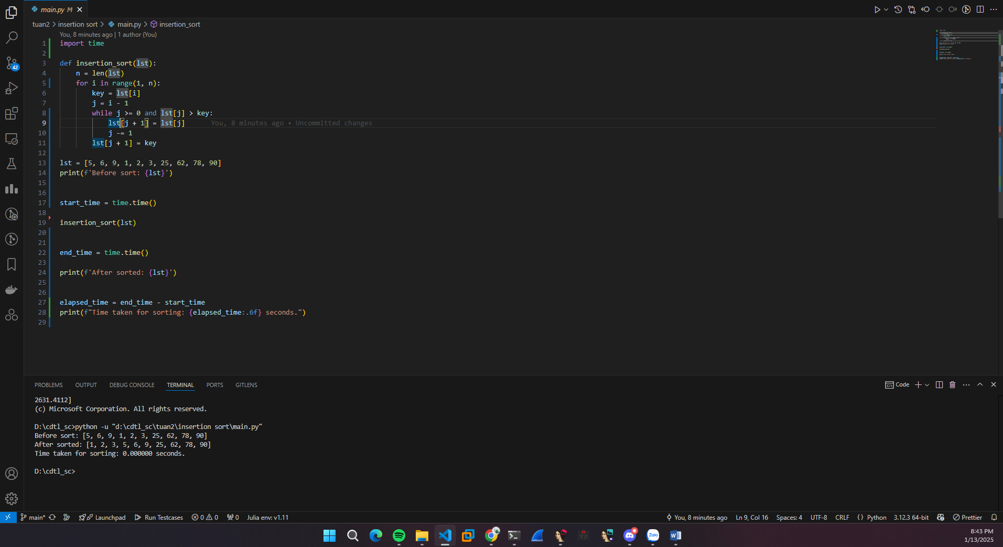

Insertion Sort và Benchmark Julia :

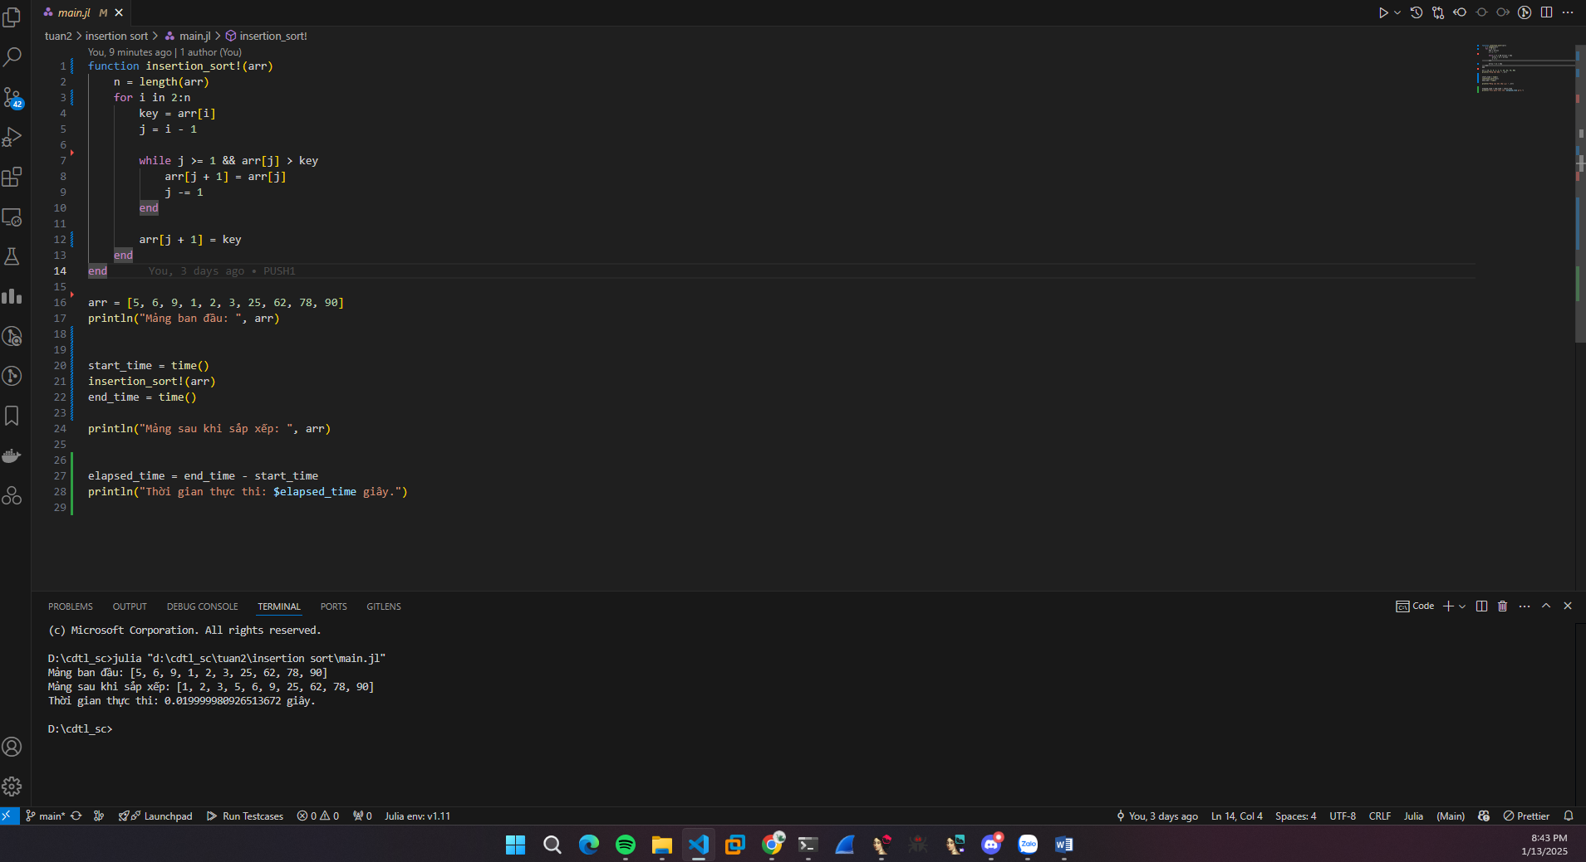

Merge Sort và Benchmark C++ :

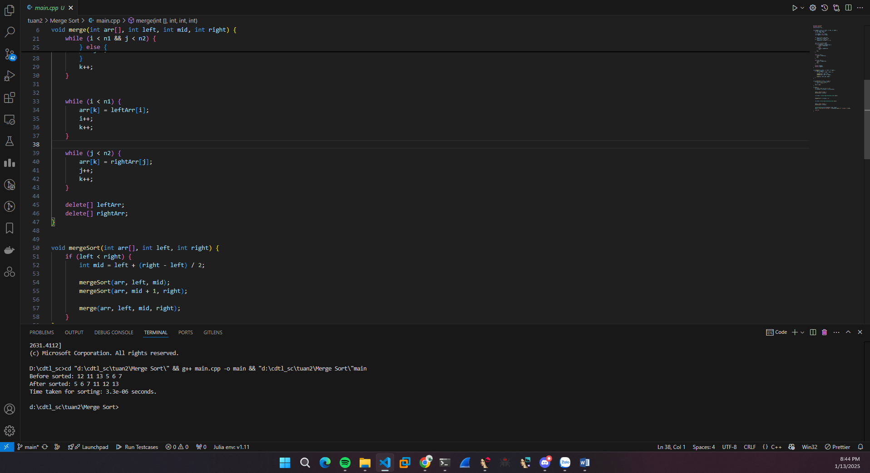

Merge Sort và Benchmark python :

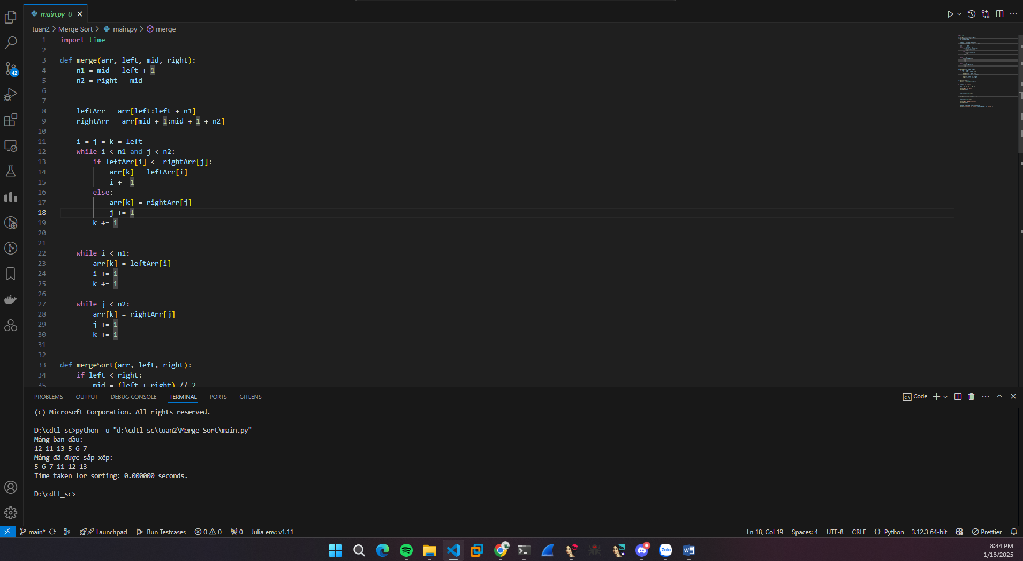

Merge Sort và Benchmark Julia :

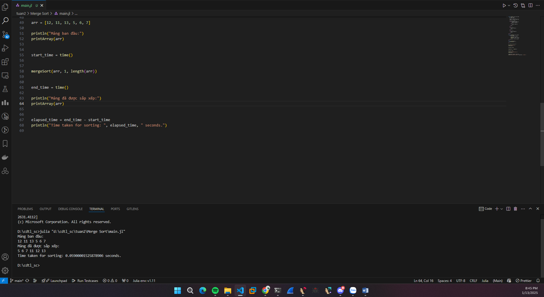

Quick Sort và Benchmark C++ :

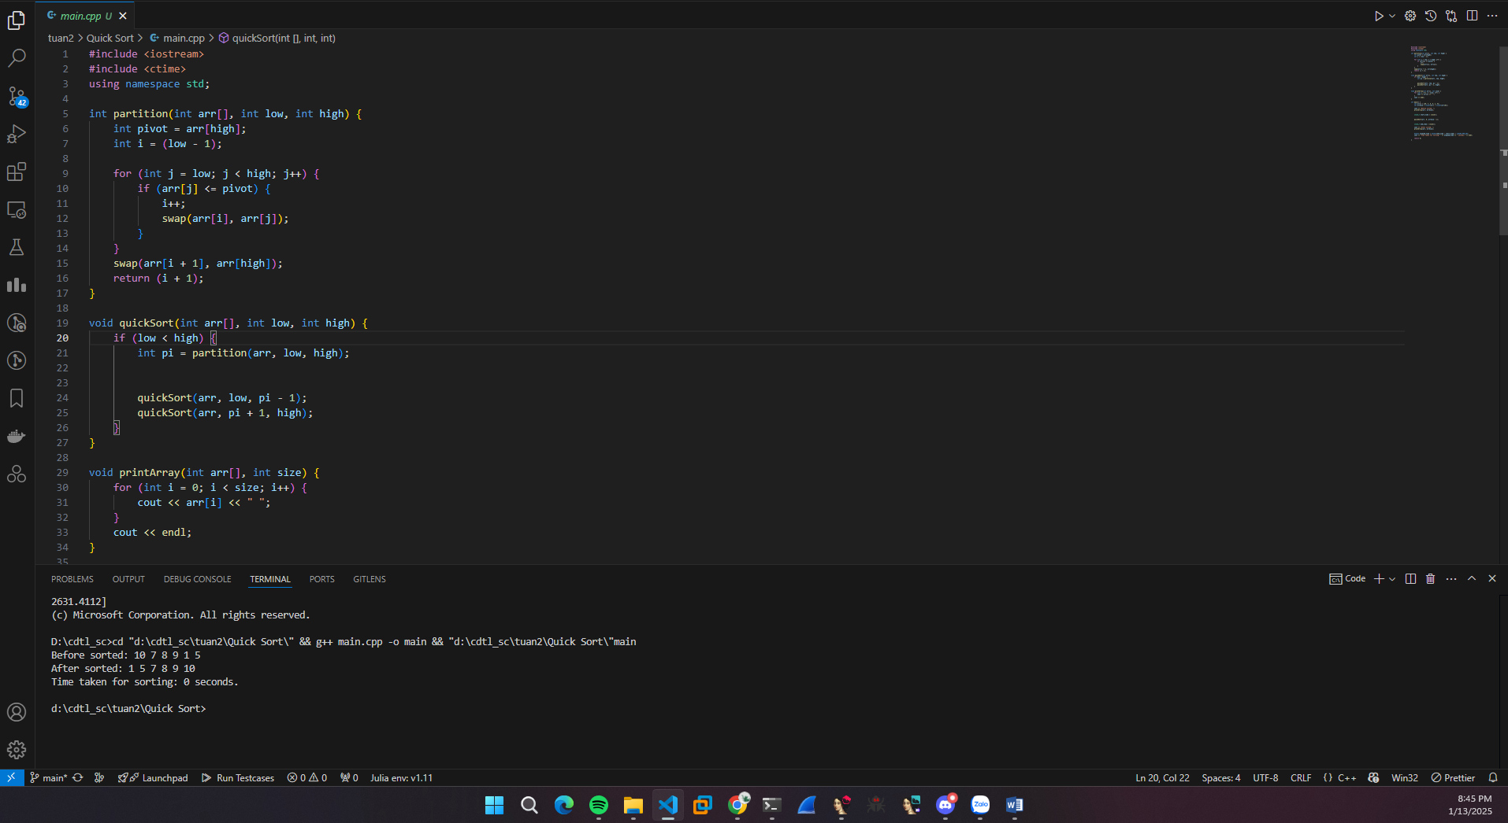

Quick Sort và Benchmark Python :

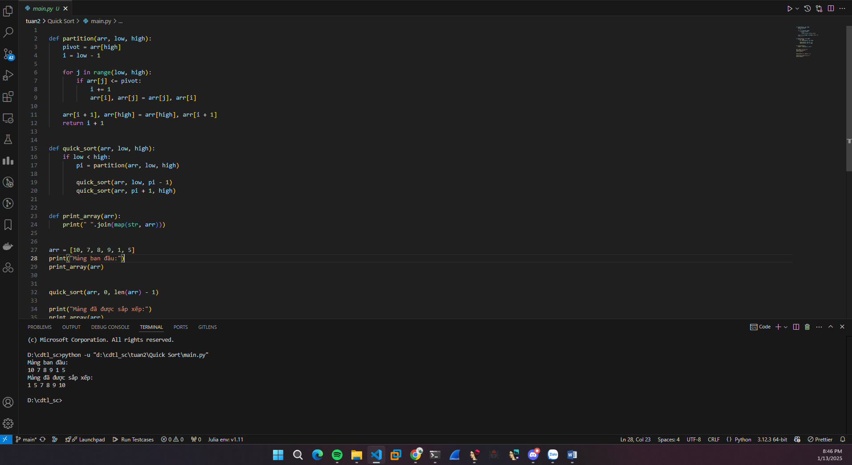

Quick Sort và Benchmark Julia :

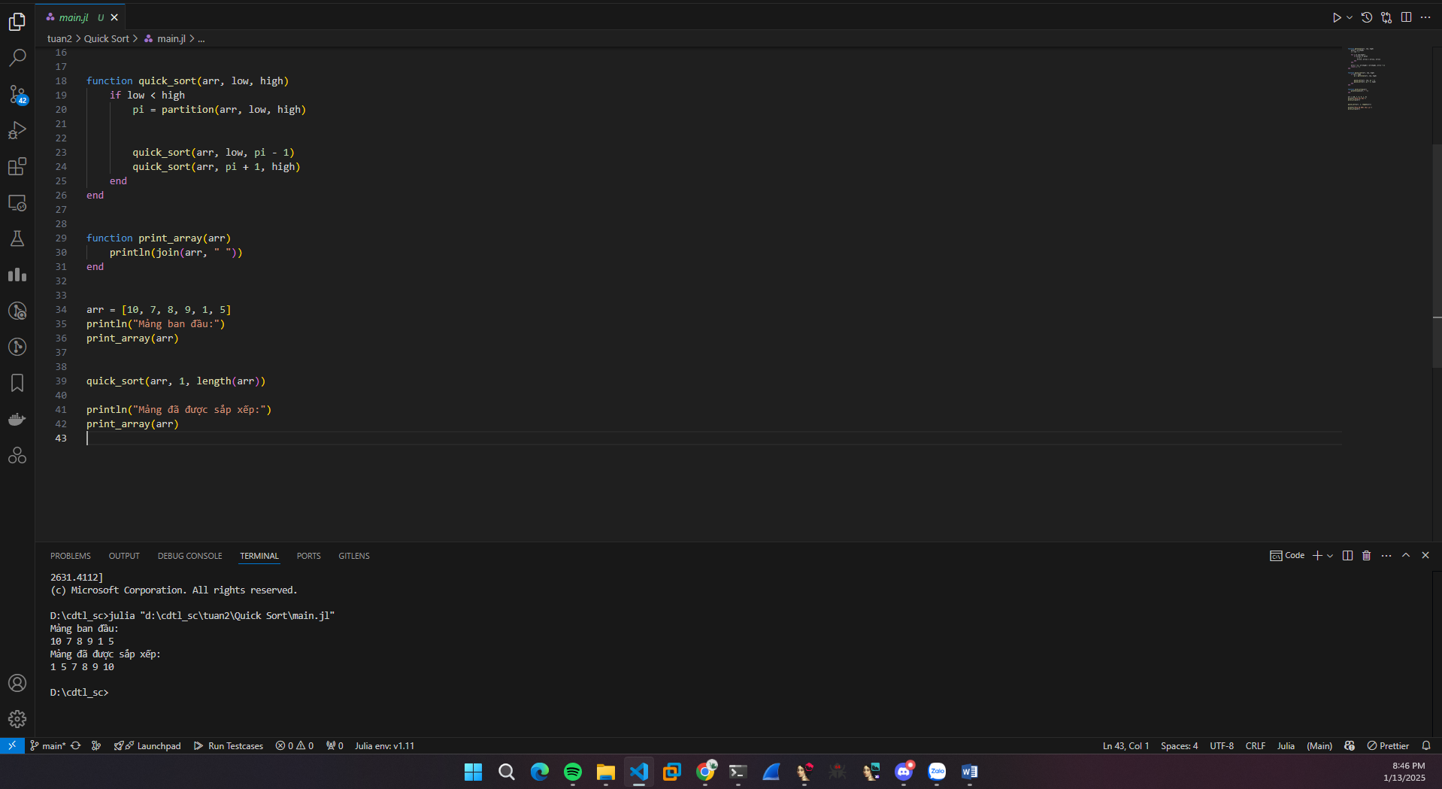

Tìm kiếm và sắp xếp dữ liệu trong cơ sở dữ liệu C++ :

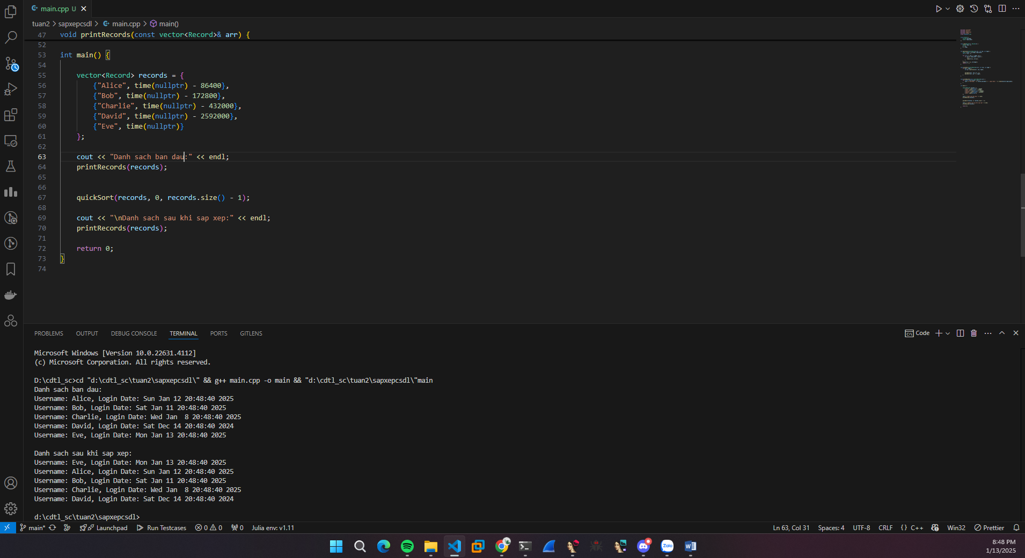

Tìm kiếm và sắp xếp dữ liệu trong cơ sở dữ liệu Python:

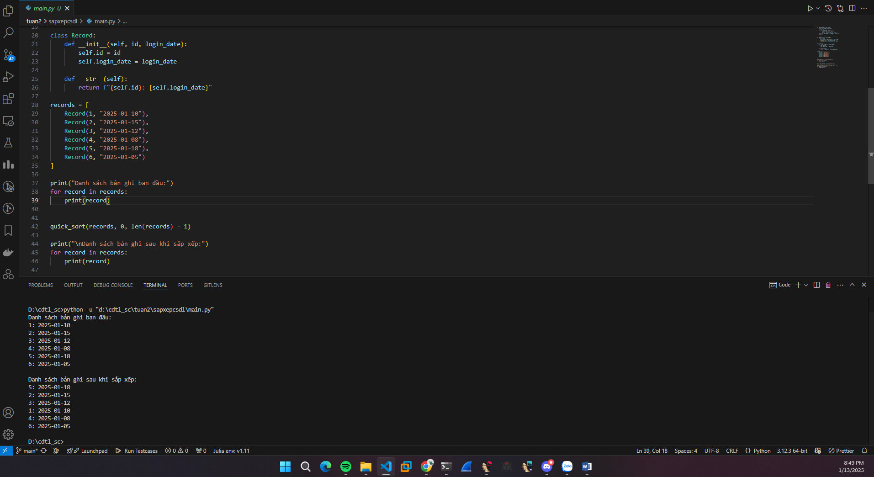

Tìm kiếm và sắp xếp dữ liệu trong cơ sở dữ liệu Julia :

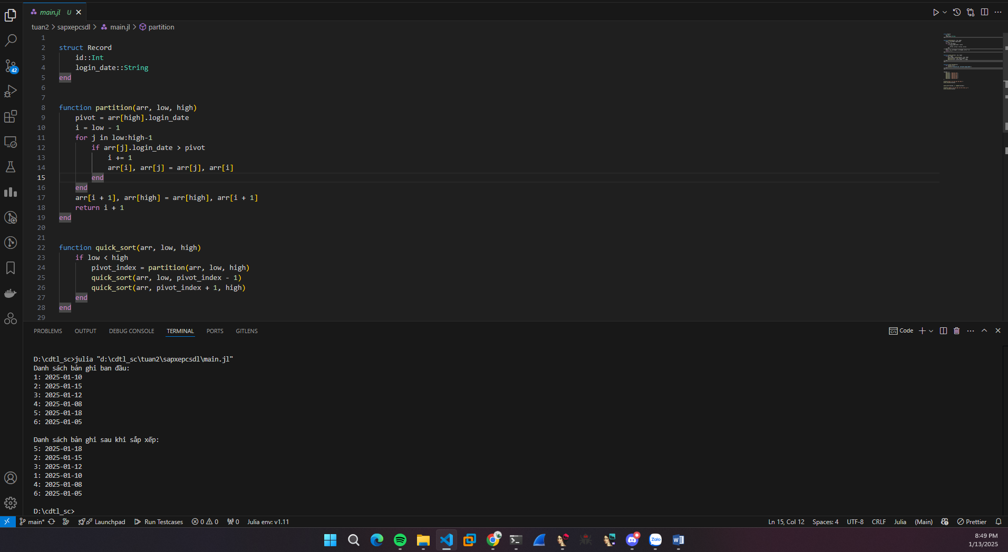

Sắp xếp danh sách họ tên sinh viên C++ :

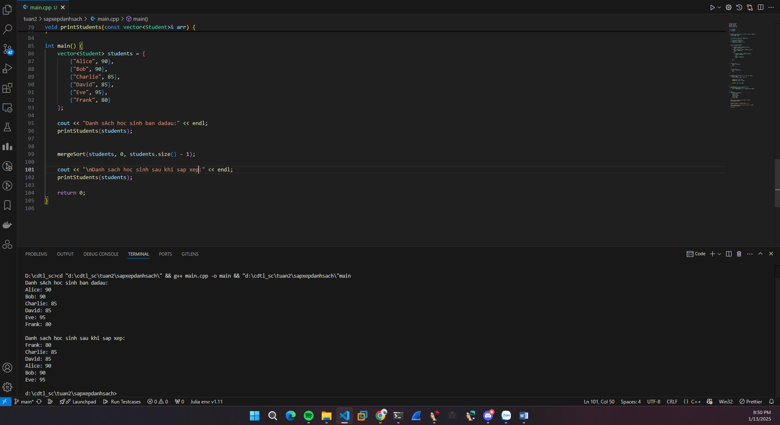

Sắp xếp danh sách họ tên sinh viên python :

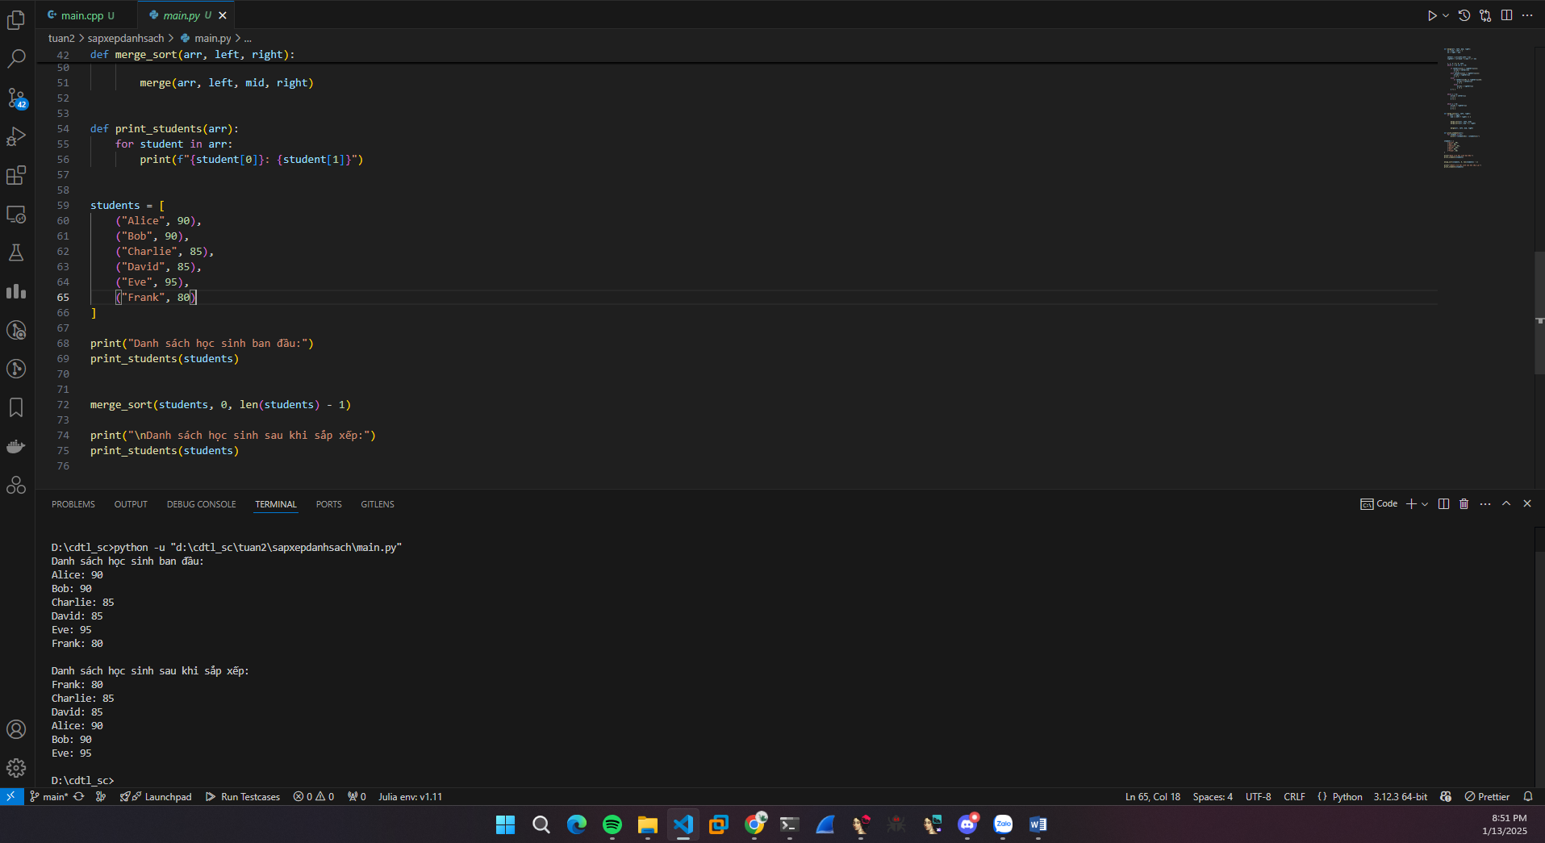

Sắp xếp danh sách họ tên sinh viên julia :

